Séquence sur l’initiation au théâtre au travers de Cyrano de Bergerac d’Edmond Rostand
Documents des élèves

CYRANO
Mais le plus simple, de beaucoup.
J’ai décidé d’être admirable, en tout, pour tout !
LE BRET, haussant les épaules
Soit ! – Mais enfin, à moi, le motif de ta haine
Pour Montfleury, le vrai, dis-le-moi !
CYRANO, se levant
Ce Silène,
Si ventru que son doigt n’atteint pas son nombril,
Pour les femmes encor se croit un doux péril,
Et leur fait, cependant qu’en jouant il bredouille,
Des yeux de carpes avec ses gros yeux de grenouilles ! ...
Et je le hais depuis qu’il se permit, un soir,
De poser son regard, sur celle... Oh ! j’ai cru voir
Glisser sur une fleur une longue limace !
LE BRET, stupéfait
Hein ? Comment ? Serait-il possible ? ...
CYRANO, avec un rire amer
Que j’aimasse ? ...
Changement de ton et gravement.
J’aime.

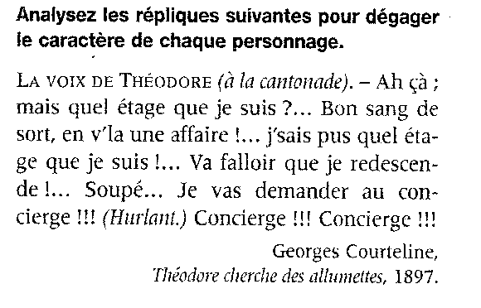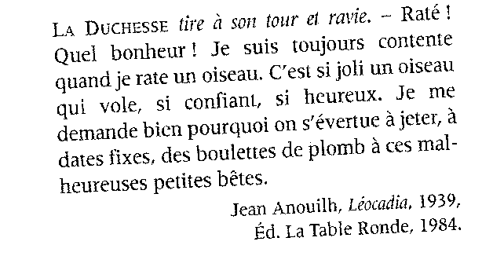

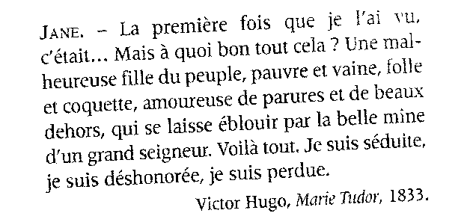

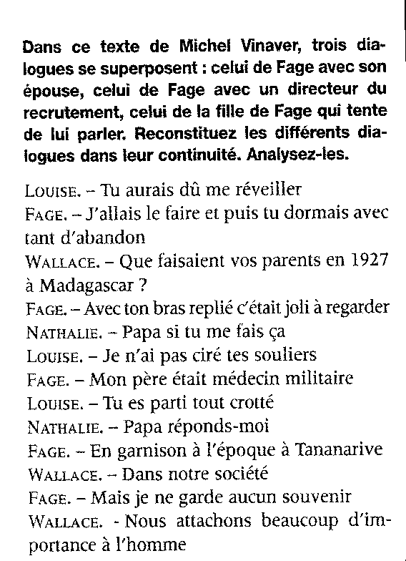
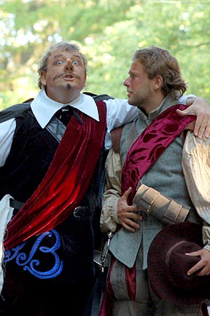
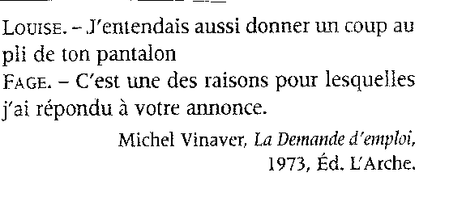

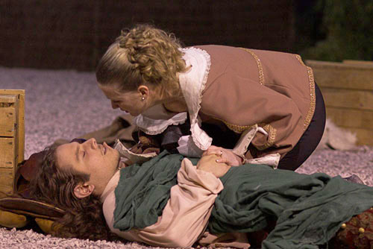

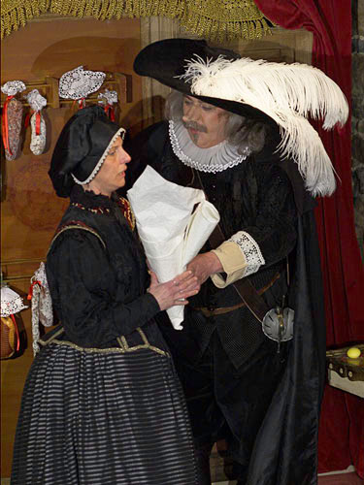

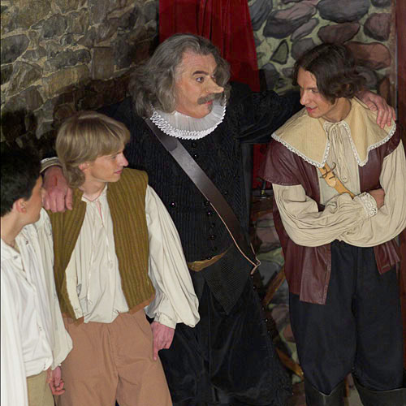

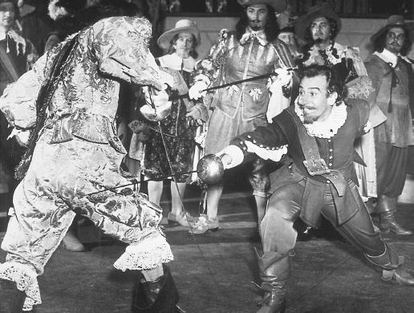

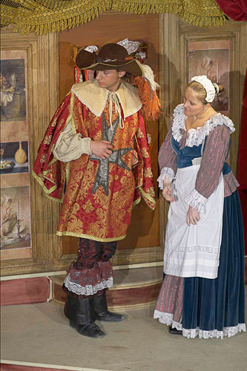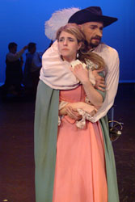

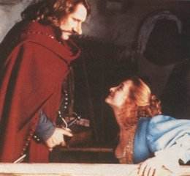
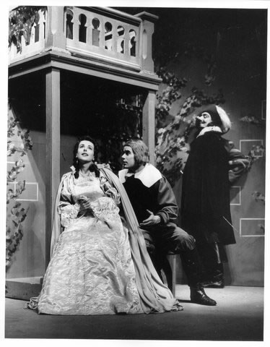

CYRANO, seul, voyant Christian
et Roxane s’embrasser
Aïe ! au cœur, quel pincement bizarre !
– Baiser, festin d’amour dont je suis le Lazare !
Il me vient de cette ombre une miette de toi,-
Mais oui, je sens un peu mon cœur qui te reçoit,
Puisque sur cette lèvre où Roxane se leurre
Elle baise les mots que j’ai dits tout à l’heure !
On entend les théorbes.
Un air triste, un air gai : le capucin !
Il feint de courir comme s’il arrivait de loin, et d’une voix claire.
Holà !
Edmond Rostand, Cyrano de Bergerac, 1897.

- Combien y a-t-il de personnages ?
- À qui s’adresse le personnage ?
- Qu’apprend-t-on sur ce personnage ?
- Quelles sont les indications scéniques ? Quels sont leurs rôles ?
- Comment s’appelle ce genre de scène ?

SŒUR MARTHE, levant les yeux en souriant
Mais...
Elle voit sa figure et fait un geste d’étonnement.
Oh !
CYRANO, bas, lui montrant Roxane
Chut ! Ce n’est rien !
D’une voix fanfaronne. Haut.
Hier, j’ai fait gras.
SŒUR MARTHE
Je sais.
À part.
C’est pour cela qu’il est si pâle !

Vite et bas.
Au réfectoire
Vous viendrez tout à l’heure, et je vous ferai boire
Un grand bol de bouillon... Vous viendrez ?

Edmond Rostand, Cyrano de Bergerac, 1897.

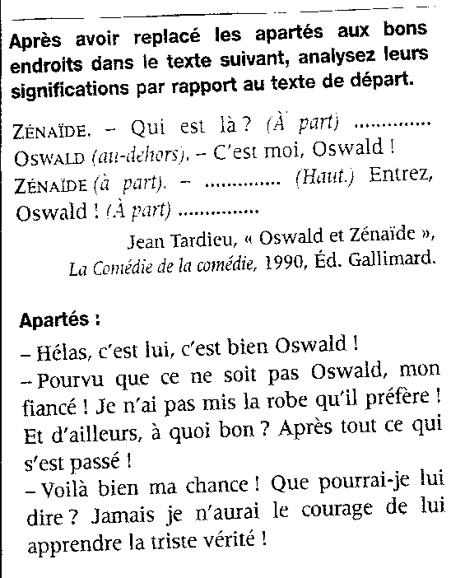

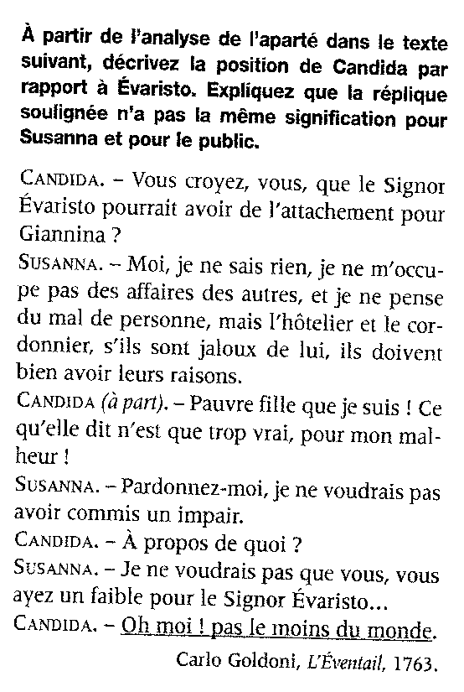

Lisez les premières répliques de ces pièces de théâtre. Sur quoi nous renseignent-elles ?

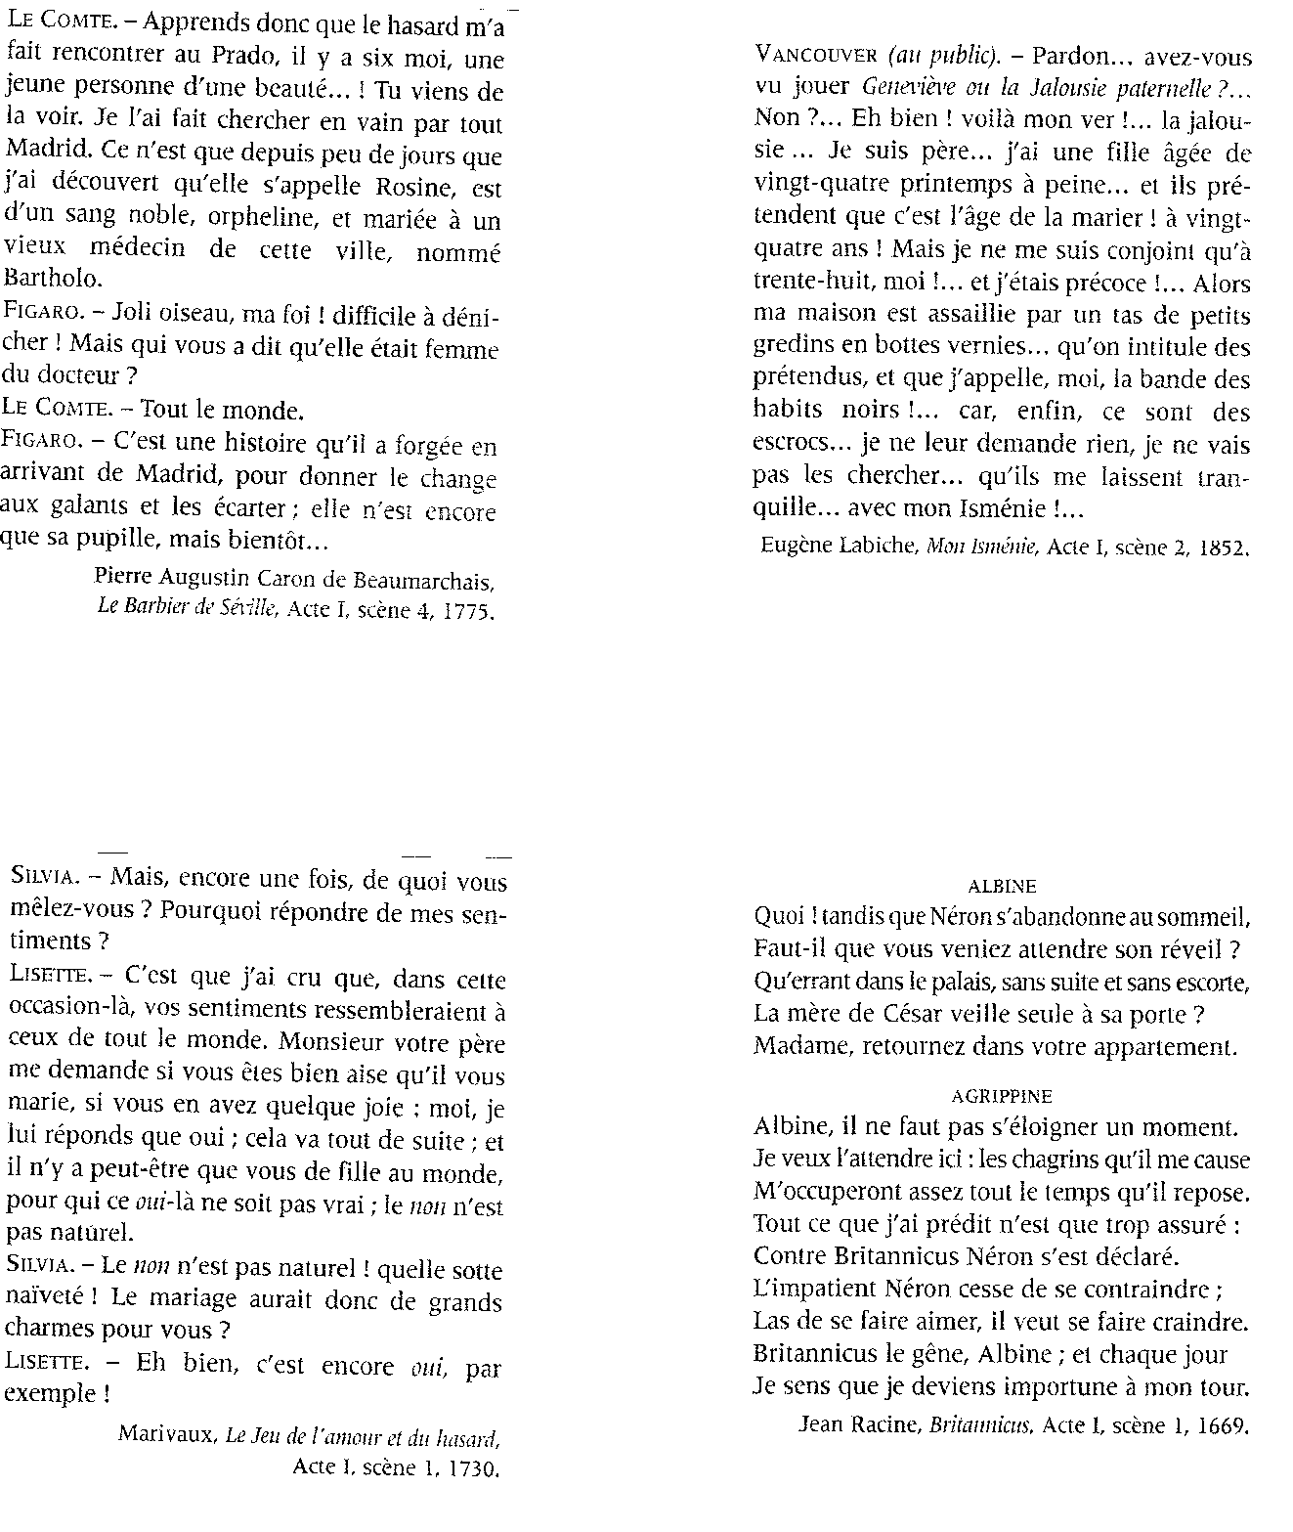

Premier Acte  Une représentation à l’hôtel de Bourgogne  La salle de l’Hôtel de Bourgogne, en 1640. Sorte de hangar de jeu de paume aménagé et embelli pour des représentations. […]  Scène Première  LE PUBLIC, qui arrive peu à peu. CAVALIERS, BOURGEOIS, LAQUAIS, PAGES, TIRE-LAINE, LE PORTIER, etc., puis LES MARQUIS, CUIGY, BRISSAILLE, LA DISTRIBUTRICE, LES VIOLONS, etc.  On entend derrière la porte un tumulte de voix, puis un cavalier entre brusquement.  LE PORTIER, le poursuivant  Holà ! Vos quinze sols !  LE CAVALIER  J’entre gratis !  LE PORTIER  Pourquoi ?  LE CAVALIER  Je suis chevau-léger de la maison du Roi !  LE PORTIER, à un autre cavalier qui vient d’entrer  Vous ? | DEUXIEME CAVALIER :  Je ne paye pas !  LE PORTIER :  Mais...  DEUXIEME CAVALIER :  Je suis mousquetaire.  PREMIER CAVALIER, au deuxième :  On ne commence qu’à deux heures. Le parterre  Est vide. Exerçons-nous au fleuret.  Ils font des armes avec des fleurets qu’ils ont apportés.  UN LAQUAIS, entrant :  Pst... Flanquin...  UN AUTRE, déjà arrivé :  Champagne ? ...  LE PREMIER, lui montrant des jeux qu’il sort de son  pourpoint :  Cartes. Dés.  Il s’assied par terre.  Jouons  LE DEUXIEME, même jeu :  Oui mon coquin.  Edmond Rostand, Cyrano de Bergerac, 1897.

Acte II, Scène 6  […]  CYRANO  Non. Laissez. Mais vous, dites la chose  Que vous n’osiez tantôt me dire...  ROXANE, sans quitter sa main  À présent j’ose,  Car le passé m’encouragea de son parfum !  Oui, j’ose maintenant. Voilà. J’aime quelqu’un.  CYRANO  Ah ! ...  ROXANE  Qui ne le sait pas d’ailleurs.  CYRANO ;  Ah ! ...  ROXANE  Pas encore.  CYRANO  Ah ! ...  ROXANE  Mais qui va bientôt le savoir, s’il l’ignore.  CYRANO  Ah ! ...  ROXANE  Un pauvre garçon qui jusqu’ici m’aima  Timidement, de loin, sans oser le dire...  CYRANO  Ah ! ...  ROXANE  Laissez-moi votre main, voyons, elle a la fièvre.-  Mais moi j’ai vu trembler les aveux sur sa lèvre.  CYRANO  Ah ! ...  ROXANE, achevant de lui faire un petit bandage avec son mouchoir  Et figurez-vous, tenez, que, justement  Oui, mon cousin, il sert dans votre régiment !  CYRANO  Ah ! ...  ROXANE, riant  Puisqu’il est cadet dans votre compagnie ! | CYRANO  Ah ! ...  ROXANE  Il a sur son front de l’esprit, du génie,  Il est fier, noble, jeune, intrépide, beau...  CYRANO, se levant tout pâle  Beau !  ROXANE  Quoi ? Qu’avez-vous ?  CYRANO  Moi, rien... c’est... c’est...  Il montre sa main, avec un sourire.  C’est ce bobo.  ROXANE  Enfin, je l’aime. Il faut d’ailleurs que je vous dise  Que je ne l’ai jamais vu qu’à la Comédie...  CYRANO  Vous ne vous êtes donc pas parlé ?  ROXANE  Nos yeux seuls.  CYRANO  Mais comment savez-vous, alors ?  ROXANE  Sous les tilleuls  De la place Royale, on cause... Des bavardes  M’ont renseignée...  CYRANO  Il est cadet ?  ROXANE  Cadet aux gardes.  CYRANO  Son nom ?  ROXANE  Baron Christian de Neuvillette.  CYRANO  Hein ? ...  Il n’est pas aux cadets.  ROXANE  Si, depuis ce matin  Capitaine Carbon de Castel-Jaloux.  CYRANO  Vite,  Vite, on lance son cœur ! ... Mais ma pauvre petite...
LA DUEGNE, ouvrant la porte du fond  J’ai fini les gâteaux, monsieur de Bergerac !  CYRANO  Eh bien ! lisez les vers imprimés sur le sac !  La duègne disparaît.  ...Ma pauvre enfant, vous qui n’aimez que beau langage,  Bel esprit, -si c’était un profane, un sauvage.  ROXANE  Non, il a les cheveux d’un héros de d’Urfé !  CYRANO  S’il était aussi maldisant que bien coiffé !  ROXANE  Non, tous les mots qu’il dit sont fins, je le devine !  CYRANO  Oui, tous les mots sont fins quand la moustache est fine.  – Mais si c’était un sot ! ...  ROXANE, frappant du pied  Eh bien ! j’en mourrais, là !  CYRANO, après un temps  Vous m’avez fait venir pour me dire cela ?  Je n’en sens pas très bien l’utilité, madame.  ROXANE  Ah, c’est que quelqu’un hier m’a mis la mort dans l’âme,  Et me disant que tous, vous êtes tous Gascons  Dans votre compagnie...  CYRANO  Et que nous provoquons  Tous les blancs-becs qui, par faveur, se font admettre  Parmi les purs Gascons que nous sommes, sans l’être ?  C’est ce qu’on vous a dit ?  ROXANE  Et vous pensez si j’ai  Tremblé pour lui !  CYRANO, entre ses dents  Non sans raison !  ROXANE  Mais j’ai songé  Lorsque invincible et grand, hier, vous nous apparûtes,  Châtiant ce coquin, tenant tête à ces brutes, -  J’ai songé : s’il voulait, lui que tous ils craindront...  CYRANO  C’est bien, je défendrai votre petit baron. | ROXANE  Oh, n’est-ce pas que vous allez me le défendre ?  J’ai toujours eu pour vous une amitié si tendre.  CYRANO  Oui, oui.  ROXANE  Vous serez son ami ?  CYRANO  Je le serai.  ROXANE  Et jamais il n’aura de duel ?  CYRANO  C’est juré.  ROXANE  Oh ! je vous aime bien. Il faut que je m’en aille.  Elle remet vivement son masque, une dentelle sur son front, et, distraitement.  Edmond Rostand, Cyrano de Bergerac, 1897.  - Que vous apprend cette scène ?  - À quoi sert-elle dans le déroulement de la pièce ?  - Dans cette scène, il y a un quiproquo, relevez à quel moment il débute et à quel moment il se termine.  - Inventez des didascalies supplémentaires qui refléteraient mieux ce quiproquo entre Roxane et Cyrano.  - Pourquoi Cyrano envisage-t-il que Christian soit sot ?  - En quoi cette scène décrit-elle un double obstacle pour la quête de Cyrano ?

Acte III, Scène 12  CYRANO, seul.  CYRANO  Comment faire perdre à De Guiche un quart d’heure ?  Il se précipite sur le banc, grimpe au mur, vers le balcon.  Là ! ... grimpons ! ... J’ai mon plan ! ...  […]  Il enjambe les balustres et attirant à lui la longue branche d’un des arbres qui débordent le mur du jardin, il s’y accroche des deux mains, prêt à se laisser tomber.  Je vais légèrement troubler cette atmosphère ! ...  Scène 13  CYRANO, DE GUICHE.  DE GUICHE, qui entre, masqué, tâtonnant dans la nuit  Qu’est-ce que ce maudit capucin peut bien faire ?  CYRANO  Diable ! et ma voix ? ... S’il la reconnaissait ?  Lâchant d’une main, il a l’air de tourner une invisible clef.  Cric ! Crac !  Solennellement.  Cyrano, reprenez l’accent de Bergerac ! ...  DE GUICHE, regardant la maison  Oui, c’est là. J’y vois mal. Ce masque m’importune !  Il va pour entrer. Cyrano saute du balcon en se tenant à la branche, qui plie, et le dépose entre la porte et De Guiche ; il feint de tomber lourdement, comme si c’était de très haut, et s’aplatit par terre, où il reste immobile, comme étourdi. De Guiche fait un bon en arrière.  Hein ? quoi ?  Quand il lève les yeux, la branche s’est redressée ; il ne voit que le ciel ; il ne comprend pas.  D’où tombe cet homme ?  CYRANO, se mettant sur son séant, et avec l’accent de Gascogne  De la lune !  DE GUICHE  De la ? ...  CYRANO, d’une voix de rêve  Quelle heure est-il ?  DE GUICHE  N’a-t-il plus sa raison ?  CYRANO  Quelle heure ? Quel pays ? Quel jour ? Quelle saison ? | DE GUICHE  Mais...  CYRANO  Je suis étourdi !  DE GUICHE  Monsieur...  CYRANO  Comme une bombe  Je tombe de la lune !  DE GUICHE, impatienté  Ah çà ! Monsieur !  CYRANO, se relevant, d’une voix terrible  J’en tombe !  DE GUICHE, reculant  Soit ! soit ! vous en tombez ! ... c’est peut-être un dément !  CYRANO, marchant sur lui  Et je n’en tombe pas métaphoriquement ! ...  DE GUICHE  Mais...  CYRANO  Il y a cent ans, ou bien une minute,  – J’ignore tout à fait ce que dura ma chute ! –  J’étais dans cette boule à couleur de safran !  DE GUICHE, haussant les épaules  Oui. Laissez– moi passer !  CYRANO, s’interposant  Où suis-je ? Soyez franc !  Ne me déguisez rien ! En quel lieu, dans quel site,  Viens-je de choir, Monsieur, comme un aérolithe ?  DE GUICHE  Morbleu ! ...  CYRANO  Tout en cheyant je n’ai pu faire choix  De mon point d’arrivée, et j’ignore où je chois !  Est-ce dans une lune ou bien dans une terre,  Que vient de m’entraîner le poids de mon postère ?  DE GUICHE  Mais je vous dis, Monsieur...  CYRANO, avec un cri de terreur qui fait reculer De Guiche  Ha ! grand Dieu ! ... je crois voir  Qu’on a dans ce pays le visage tout noir !

DE GUICHE, portant la main à son visage  Comment ?  CYRANO, avec une peur emphatique  Suis-je en Alger ? Êtes-vous indigène ? ...  DE GUICHE, qui a senti son masque  Ce masque ! ...  CYRANO, feignant de se rassurer un peu  Je suis donc à Venise, ou dans Gêne ?  DE GUICHE, voulant passer  Une dame m’attend ! ...  […]  CYRANO  La marée ! ...  À l’heure où l’onde par la lune est attirée,  Je me mis sur le sable -après un bain de mer-  Et la tête partant la première, mon cher,  – Car les cheveux, surtout, gardent l’eau dans leur franges ! -  Je m’enlevai dans l’air, droit, tout droit, comme un ange.  Je montais, je montais, doucement, sans efforts,  Quand je sentis un choc ! ... Alors...  DE GUICHE, entraîné par la curiosité et s’asseyant sur le banc  Alors ?  CYRANO  Alors...  Reprenant sa voix naturelle.  Le quart d’heure est passé, Monsieur, je vous délivre  Le mariage est fait.  DE GUICHE, se relevant d’un bond  ça, voyons, je suis ivre ! ...  Cette voix ?  La porte de la maison s’ouvre, des laquais paraissent portant des candélabres allumés. Lumière. Cyrano ôte son chapeau au bord abaissé.  Et ce nez ! ... Cyrano ?  CYRANO, saluant  Cyrano.  – Ils viennent à l’instant d’échanger leur anneau.  DE GUICHE  Qui cela ?  Il se retourne. -Tableau. Derrière les laquais, Roxane et Christian se tiennent par la main. Le capucin les suit en souriant. Ragueneau élève aussi un flambeau. La duègne ferme la marche, ahurie, en petit saut-de-lit.  Ciel !  Edmond Rostand, Cyrano de Bergerac, 1897. | - Que se passe-t-il ?  - À quoi sert cette scène dans l’histoire?  - Qu’est-ce que cette scène révèle sur la personnalité de Cyrano ?  - Quel est l’effet produit par cette scène ?  - Sachant que dans la scène précédente, Cyrano a vu Christian embrasser Roxane pour la première fois et que dans la scène suivante, une guerre débutera, quel est le but de cette scène vis-à-vis du spectateur?

À quel type appartiennent ces trois dénouements ?

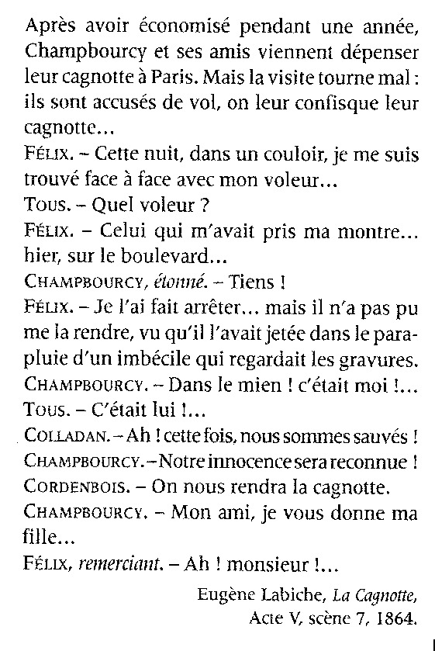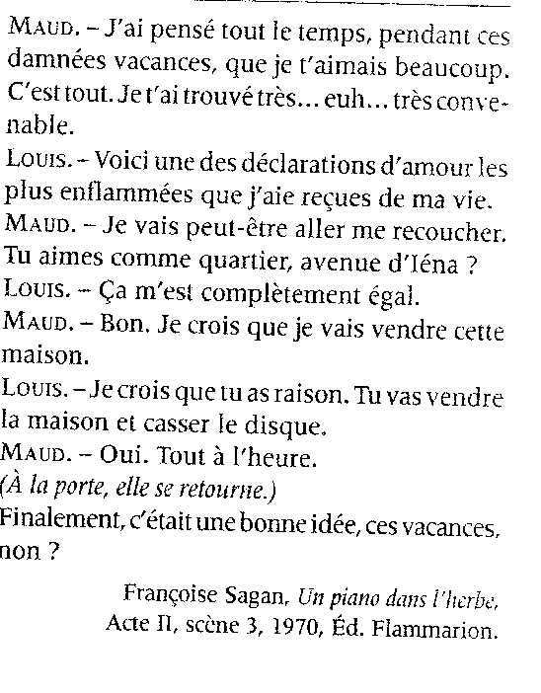

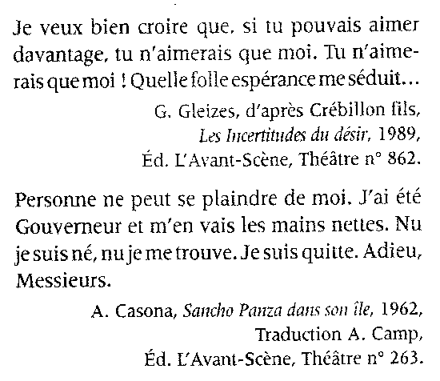

Acte V, scène 5  […]  CYRANO, rouvrant les yeux, d’une voix vague  Qu’est-ce ? ... Quoi ? ...  Il voit Roxane penchée sur lui et, vivement, assurant son chapeau sur sa tête et reculant avec effroi dans son fauteuil.  Non ! non ! je vous assure, ce n’est rien. Laissez-moi !  ROXANE  Pourtant...  CYRANO  C’est ma blessure D’Arras... qui... quelquefois... vous savez...  ROXANE  Pauvre ami !  CYRANO  Mais ce n’est rien. Cela va finir.  Il sourit avec effort.  C’est fini.  ROXANE, debout près de lui  Chacun de nous a sa blessure : j’ai la mienne.  Toujours vive, elle est là, cette blessure ancienne,  Elle met la main sur sa poitrine.  Elle est là, sous la lettre au papier jaunissant  Où l’on peut voir encor des larmes et du sang !  Le crépuscule commence à venir.  CYRANO  Sa lettre ! ... N’aviez-vous pas dit qu’un jour, peut-être  vous me la feriez lire ?  ROXANE  Ah ! vous voulez ? ... Sa lettre ?  CYRANO  Oui... Je veux... Aujourd’hui...  ROXANE, lui donnant le sachet pendu à son cou.  Tenez !  CYRANO, le prenant  Je peux ouvrir ?  ROXANE  Ouvrez... lisez ! ...  Elle revient à son métier, le replie, range ses laines.  CYRANO, lisant  « Roxane, adieu, je vais mourir !... »  ROXANE, s’arrêtant, étonnée  Tout haut ? | CYRANO, lisant  "C’est pour ce soir, je crois, ma bien- aimée !  "J’ai l’âme lourde encor d’amour inexprimée,  "Et je meurs ! jamais plus, jamais mes yeux grisés,  "Mes regards dont c’était..."  ROXANE  Comme vous la lisez,  Sa lettre !  CYRANO, continuant  "...dont c’était les frémissantes fêtes,  "Ne baiseront au vol les gestes que vous faites  "J’en revois un petit qui vous est familier  "Pour toucher votre front, et je voudrais crier..."  ROXANE, troublée  Comme vous la lisez, – cette lettre !  La nuit vient insensiblement.  CYRANO  "Et je crie  "Adieu ! ..."  ROXANE  Vous la lisez...  CYRANO  "Ma chère, ma chérie,  "Mon trésor..."  ROXANE, rêveuse  D’une voix...  CYRANO  "Mon amour..."  ROXANE  D’une voix...  Elle tressaille.  Mais... que je n’entends pas pour la première fois !  Elle s’approche tout doucement, sans qu’il s’en aperçoive, passe derrière le fauteuil se penche sans bruit, regarde la lettre. – L’ombre augmente.  CYRANO  "Mon cœur ne vous quitta jamais une seconde,  "Et je suis et serai jusque dans l’autre monde  "Celui qui vous aima sans mesure, celui..."  ROXANE, lui posant la main sur l’épaule  Comment pouvez-vous lire à présent ? Il fait nuit.  Il tressaille, se retourne, la voit là tout près, fait un geste d’effroi, baisse la tête. Un long silence. Puis, dans l’ombre complètement venue, elle dit avec lenteur, joignant les mains  Et pendant quatorze ans, il a joué ce rôle  D’être le vieil ami qui vient pour être drôle !

CYRANO  Roxane !  ROXANE  C’était vous.  CYRANO  Non, non, Roxane, non !  ROXANE  J’aurais dû deviner quand il disait mon nom !  CYRANO  Non ! ce n’était pas moi !  ROXANE  C’était vous !  CYRANO  Je vous jure...  ROXANE  J’aperçois toute la généreuse imposture  Les lettres, c’était vous...  CYRANO  Non !  ROXANE  Les mots chers et fous,  C’était vous...  CYRANO  Non !  ROXANE  La voix dans la nuit, c’était vous.  CYRANO  Je vous jure que non !  ROXANE  L’âme, c’était la vôtre !  CYRANO  Je ne vous aimais pas.  ROXANE  Vous m’aimiez !  CYRANO, se débattant  C’était l’autre !  ROXANE  Vous m’aimiez !  CYRANO, d’une voix qui faiblit  Non ! | ROXANE  Déjà vous le dites plus bas !  CYRANO  Non, non, mon cher amour, je ne vous aimais pas !  ROXANE  Ah ! que de choses qui sont mortes... qui sont nées !  – – Pourquoi vous être tu pendant quatorze années,  Puisque sur cette lettre où, lui, n’était pour rien,  Ces pleurs étaient de vous ?  CYRANO, lui tendant la lettre  Ce sang était le sien.  ROXANE  Alors pourquoi laisser ce sublime silence  Se briser aujourd’hui ?  CYRANO  Pourquoi ? ...  Le Bret et Ragueneau entrent en courant.  Scène VI  Les Mêmes, LE BRET et RAGUENEAU.  LE BRET  Quelle imprudence !  Ah ! j’en étais bien sûr ! il est là !  CYRANO, souriant et se redressant  Tiens, parbleu !  LE BRET  Il s’est tué, Madame, en se levant !  ROXANE  Grand Dieu !  Mais tout à l’heure alors... cette faiblesse ? ... cette ? ...  CYRANO  C’est vrai ! je n’avais pas terminé ma gazette  ... Et samedi, vingt-six, une heure avant dîné,  Monsieur de Bergerac est mort assassiné.  Il se découvre ; on voit sa tête entourée de linges.  ROXANE  Que dit-il ? – Cyrano ! – Sa tête enveloppée ! ...  Ah ! que vous a-t-on fait ? Pourquoi ?  CYRANO  "D’un coup d’épée,  Frappé par un héros, tomber la pointe au cœur ! "...  – – Oui, je disais cela ! ... Le destin est railleur ! ...  Et voilà que je suis tué dans une embûche,  Par-derrière, par un laquais, d’un coup de bûche !  C’est très bien. J’aurai tout manqué, même ma mort.
RAGUENEAU  Ah ! Monsieur ! ...  CYRANO  Ragueneau, ne pleure pas si fort ! ...  Il lui tend la main.  Qu’est-ce que tu deviens, maintenant, mon confrère ?  RAGUENEAU, à travers ses larmes  Je suis moucheur de... de... chandelles, chez Molière.  CYRANO  Molière !  RAGUENEAU  Mais je veux le quitter, dès demain ;  Oui, je suis indigné ! ... Hier, on jouait Scapin,  Et j’ai vu qu’il vous a pris une scène !  LE BRET  Entière !  RAGUENEAU  Oui, Monsieur, le fameux : "Que diable allait-il faire ? ..."  LE BRET, furieux  Molière te l’a pris !  CYRANO  Chut ! chut ! Il a bien fait ! ...  À Ragueneau.  La scène, n’est-ce pas, produit beaucoup d’effet ?  RAGUENEAU, sanglotant  Ah ! Monsieur, on riait ! on riait !  CYRANO  Oui, ma vie  Ce fut d’être celui qui souffle -– et qu’on oublie !  À Roxane.  Vous souvient-il du soir où Christian vous parla  Sous le balcon ? Eh bien toute ma vie est là  Pendant que je restais en bas, dans l’ombre noire,  D’autres montaient cueillir le baiser de la gloire !  C’est justice, et j’approuve au seuil de mon tombeau  Molière a du génie et Christian était beau !  À ce moment, la cloche de la chapelle ayant tinté, on voit tout au fond, dans l’allée, les religieuses se rendant à l’office.  Qu’elles aillent prier puisque leur cloche sonne !  ROXANE, se relevant pour appeler  Ma sœur ! ma sœur !  CYRANO, la retenant  Non ! non ! n’allez chercher personne !  Quand vous reviendriez, je ne serais plus là. | Les religieuses sont entrées dans la chapelle, on entend l’orgue.  Il me manquait un peu d’harmonie... en voilà.  ROXANE  Je vous aime, vivez !  CYRANO  Non ! car c’est dans le conte  Que lorsqu’on dit : Je t’aime ! au prince plein de honte, il sent sa laideur fondre à ces mots de soleil...  Mais tu t’apercevrais que je reste pareil.  ROXANE  J’ai fait votre malheur ! moi ! moi !  CYRANO  Vous ? ... au contraire !  J’ignorais la douceur féminine. Ma mère  Ne m’a pas trouvé beau. Je n’ai pas eu de sœur.  Plus tard, j’ai redouté l’amante à l’œil moqueur.  Je vous dois d’avoir eu, tout au moins, une amie.  Grâce à vous une robe a passé dans ma vie.  LE BRET, lui montrant le clair de lune qui descend à travers les branches  Ton autre amie est là, qui vient te voir !  CYRANO, souriant à la lune  Je vois.  ROXANE  Je n’aimais qu’un seul être et je le perds deux fois !  CYRANO  Le Bret, je vais monter dans la lune opaline,  Sans qu’il faille inventer, aujourd’hui, de machine...  ROXANE  Que dites-vous ?  CYRANO  Mais oui, c’est là, je vous le dis,  Que l’on va m’envoyer faire mon paradis.  Plus d’une âme que j’aime y doit être exilée,  Et je retrouverai Socrate et Galilée !  LE BRET, se révoltant  Non ! non ! C’est trop stupide à la fin, et c’est trop  Injuste ! Un tel poète ! Un cœur si grand, si haut !  Mourir ainsi ! ... Mourir ! ...  CYRANO  Voilà Le Bret qui grogne !  LE BRET, fondant en larmes  Mon cher ami...  CYRANO, se soulevant, l’œil égaré  Ce sont les cadets de Gascogne...  – La masse élémentaire... Eh oui ? ... voilà le hic...

LE BRET  Sa science... dans son délire !  CYRANO  Copernic  A dit...  ROXANE  Oh !  CYRANO  Mais aussi que diable allait-il faire,  Mais que diable allait-il faire en cette galère ? ...  Philosophe, physicien,  Rimeur, bretteur, musicien,  Et voyageur aérien,  Grand risposteur du tac au tac,  Amant aussi – pas pour son bien ! --  Ci-gît Hercule-Savinien  De Cyrano de Bergerac  Qui fut tout, et qui ne fut rien.  ... Mais je m’en vais, pardon, je ne peux faire attendre  Vous voyez, le rayon de lune vient me prendre !  Il est retombé assis, les pleurs de Roxane le rappellent à la réalité, il la regarde, et caressant ses voiles  Je ne veux pas que vous pleuriez moins ce charmant,  Ce bon, ce beau Christian ; mais je veux seulement  Que lorsque le grand froid aura pris mes vertèbres,  Vous donniez un sens double à ces voiles funèbres,  Et que son deuil sur vous devienne un peu mon deuil.  ROXANE  Je vous jure ! ...  CYRANO, est secoué d’un grand frisson et se lève brusquement  Pas là ! non ! pas dans ce fauteuil !  On veut s’élancer vers lui.  – Ne me soutenez pas ! – Personne !  Il va s’adosser à l’arbre.  Rien que l’arbre !  Silence.  Elle vient. Je me sens déjà botté de marbre,  – Ganté de plomb !  Il se raidit.  Oh ! mais ! ... puisqu’elle est en chemin,  Je l’attendrai debout,  Il tire l’épée.  Et l’épée à la main !  LE BRET  Cyrano !  ROXANE, défaillante  Cyrano !  Tous reculent épouvantés.  CYRANO  Je crois qu’elle regarde... | Qu’elle ose regarder mon nez, cette Camarde !  Il lève son épée.  Que dites-vous ? ... C’est inutile ? ... Je le sais !  Mais on ne se bat pas dans l’espoir du succès !  Non ! non, c’est bien plus beau lorsque c’est inutile !  – Qu’est-ce que c’est que tous ceux-là ! – Vous êtes mille ?  Ah ! je vous reconnais, tous mes vieux ennemis !  Le Mensonge ?  Il frappe de son épée le vide.  Tiens, tiens ! -Ha ! ha ! les Compromis,  Les Préjugés, les Lâchetés ! ...  Il frappe.  Que je pactise ?  Jamais, jamais ! -Ah ! te voilà, toi, la Sottise !  – Je sais bien qu’à la fin vous me mettrez à bas ;  N’importe : je me bats ! je me bats ! je me bats !  Il fait des moulinets immenses et s’arrête haletant.  Oui, vous m’arrachez tout, le laurier et la rose !  Arrachez ! Il y a malgré vous quelque chose  Que j’emporte, et ce soir, quand j’entrerai chez Dieu,  Mon salut balaiera largement le seuil bleu,  Quelque chose que sans un pli, sans une tache,  J’emporte malgré vous,  Il s’élance l’épée haute.  et c’est...  L’épée s’échappe de ses mains, il chancelle, tombe dans les bras de Le Bret et de Ragueneau.  ROXANE, se penchant sur lui et lui baisant le front  C’est ? ...  CYRANO, rouvre les yeux, la reconnaît et dit en souriant  Mon panache.  RIDEAU  Edmond Rostand, Cyrano de Bergerac, 1897.

Petit lexique du théâtre

- L’acte est le moment de l’action représentée. Le passage d’un acte à un autre s’accompagne souvent d’un changement de décor.
- La scène est la subdivision de l’acte, il y a changement de scène quand un personnage entre ou sort.
Cette subdivision en acte et en scène date du théâtre classique. Actuellement, beaucoup d’auteurs n’utilisent plus ce découpage. Ils préfèrent découper leur pièce en tableaux, en moments, en mouvements, en séquences… Il arrive même qu’une pièce ne soit pas découpée.
- Le personnage de théâtre porte un nom, parfois plusieurs (le personnages peut lui-même jouer un rôle), il n’est pas décrit, car on le voit sur scène et sa psychologie se déduit de ses paroles et de ses gestes.
Le personnage peut avoir six fonctions différentes (= schéma actantiel) : un sujet (héros qui poursuit une quête), un objet (de la quête du héros), un destinateur (qui commandite la quête, qui pousse le sujet à agir), un destinataire (personne à qui est destiné l’objet), un adjuvant (celui qui aide le héros à avoir son objet) et un opposant (celui qui freine la quête du héros).
- Les didascalies indiquent la répartition des rôles et les modalités de la mise en scène (= représentation théâtrale à partir du texte). Les didascalies comprennent les noms des personnages (liste complète au début, nom du locuteur avant chaque réplique), l’indication du lieu de l’action, les marques de division du texte (actes, scènes, tableaux…) et les indications scéniques en italique (geste, déplacement, intonation, expression des personnages, costumes…)
- Les répliques sont les paroles prononcées par les personnages d’une pièce de théâtre
- Le dialogue met en scène des personnages qui se parlent avec vivacité sur un rythme rapide. Chaque réplique du dialogue est précédée du nom (en majuscule) du personnage qui parle et parfois d’un tiret.
- La tirade est une longue réplique d’un dialogue qui cherche souvent à convaincre ou à écraser un adversaire.
- Le monologue met en scène un personnage qui parle seul pour renseigner implicitement les spectateurs sur les pensées et les sentiments de ce personnage.
- L’aparté est une parole prononcée par un personnage sans être entendue des autres personnages. L’aparté est destiné explicitement aux spectateurs contrairement au monologue.
- La double communication est typique au genre théâtral. À la fois, les personnages se parlent entre eux aux moyens de dialogues et de monologues. Et à la fois, les comédiens sont sur scène pour les spectateurs, ils peuvent d’ailleurs s’adresser au public au moyen des apartés, par exemple.
- L’intrigue est l’ensemble des évènements qui forment une pièce de théâtre.
Elle est composée de :
  - L’exposition qui permet aux spectateurs de savoir où et quand se passe l’intrigue, quel est le sujet de la pièce, quels sont les personnages, quel est leur but, quelles sont leurs relations.
  - Le nœud représente le moment où des obstacles vont s’opposer aux désirs du héros.
  - Les péripéties sont des évènements inattendus qui ont des conséquences sur l’action. Elles obligent les personnages à prendre des décisions.
  - Le dénouement se situe dans la dernière scène de la pièce. Rapide et nécessaire, il résulte de l’action et renseigne sur le sort de chaque personnage. La fin de la pièce peut se terminer soit sur une résolution, soit sur une ouverture, un anéantissement, un recommencement ou une dernière parole. Dans les comédies, il arrive souvent que le dénouement soit accompagné d’un coup de théâtre, qui est un événement inattendu venant bouleverser la situation des personnages.

L’adaptation d’une scène de théâtre à l’écran
La scène du balcon dans Cyrano de Bergerac

Acte III, Scène VII  ROXANE, CHRISTIAN, CYRANO, d’abord caché sous le balcon.  ROXANE, entrouvrant sa fenêtre  Qui donc m’appelle ?  CHRISTIAN  Moi.  ROXANE  Qui, moi ?  CHRISTIAN  Christian.  ROXANE, avec dédain  C’est vous ?  CHRISTIAN  Je voudrais vous parler.  CYRANO, sous le balcon, à Christian  Bien. Bien. Presque à voix basse.  ROXANE  Non ! Vous parlez trop mal. Allez-vous-en !  CHRISTIAN  De grâce ! ...  ROXANE  Non ! Vous ne m’aimez plus !  CHRISTIAN, à qui Cyrano souffle ses mots  M’accuser, -justes dieux !  De n’aimez plus... quand... j’aime plus !  ROXANE, qui allait refermer sa fenêtre, s’arrêtant  Tiens, mais c’est mieux !  CHRISTIAN, même jeu  L’amour grandit bercé dans mon âme inquiète...  Que ce... cruel marmot prit pour... barcelonnette !  ROXANE, s’avançant sur le balcon  C’est mieux ! -Mais, puisqu’il est cruel, vous fûtes sot  De ne pas, cet amour, l’étouffer au berceau !  CHRISTIAN, même jeu  Aussi l’ai-je tenté, mais tentative nulle  Ce... nouveau-né, Madame, est un petit... Hercule. | ROXANE  C’est mieux !  CHRISTIAN, même jeu  De sorte qu’il... strangula comme rien...  Les deux serpents... Orgueil et... Doute.  ROXANE, s’accoudant au balcon  Ah ! c’est très bien.  – Mais pourquoi parlez-vous de façon peu hâtive ?  Auriez-vous donc la goutte à l’imaginative ?  CYRANO, tirant Christian sous le balcon et se glissant à sa place  Chut ! Cela devient trop difficile ! ...  ROXANE  Aujourd’hui...  Vos mots sont hésitants. Pourquoi ?  CYRANO, parlant à mi-voix, comme Christian  C’est qu’il fait nuit,  Dans cette ombre, à tâtons, ils cherchent votre oreille.  ROXANE  Les miens n’éprouvent pas difficulté pareille.  CYRANO  Ils trouvent tout de suite ? oh ! cela va de soi,  Puisque c’est dans mon cœur, eux, que je les reçois ;  Or, moi, j’ai le cœur grand, vous, l’oreille petite.  D’ailleurs vos mots à vous descendent : ils vont plus vite,  Les miens montent, Madame : il leur faut plus de temps !  ROXANE  Mais ils montent bien mieux depuis quelques instants.  CYRANO  De cette gymnastique, ils ont pris l’habitude !  ROXANE  Je vous parle en effet d’une vraie altitude !  CYRANO  Certes, et vous me tueriez si de cette hauteur  Vous me laissiez tomber un mot dur sur le cœur !  ROXANE, avec un mouvement  Je descends !
CYRANO, vivement  Non !  ROXANE, lui montrant le banc qui est sous le balcon  Grimpez sur le banc, alors, vite !  CYRANO, reculant avec effroi dans la nuit  Non !  ROXANE  Comment... non ?  CYRANO, que l’émotion gagne de plus en plus  Laissez un peu que l’on profite...  De cette occasion qui s’offre... de pouvoir  Se parler doucement, sans se voir.  ROXANE  Sans se voir ?  CYRANO  Mais oui, c’est adorable. On se devine à peine.  Vous voyez la noirceur d’un long manteau qui traîne,  J’aperçois la blancheur d’une robe d’été  Moi je ne suis qu’une ombre, et vous qu’une clarté !  Vous ignorez pour moi ce que sont ces minutes !  Si quelquefois je fus éloquent...  ROXANE  Vous le fûtes !  CYRANO  Mon langage jamais jusqu’ici n’est sorti  De mon vrai cœur...  ROXANE  Pourquoi ?  CYRANO  Parce que... jusqu’ici  Je parlais à travers...  ROXANE  Quoi ?  CYRANO  ...le vertige où tremble  Quiconque est sous vos yeux ! ... Mais ce soir, il me semble...  Que je vais vous parler pour la première fois !  ROXANE  C’est vrai que vous avez une toute autre voix.  CYRANO, se rapprochant avec fièvre  Oui, tout autre, car dans la nuit qui me protège  J’ose être enfin moi-même, et j’ose...  Il s’arrête et, avec égarement.  Où en étais-je ?  Je ne sais... tout ceci, -pardonnez mon émoi,-  C’est si délicieux... c’est si nouveau pour moi ! | ROXANE  Si nouveau ?  CYRANO, bouleversé, et essayant toujours de rattraper ses mots  Si nouveau... mais oui... d’être sincère  La peur d’être raillé, toujours au cœur me serre...  ROXANE  Raillé de quoi ?  CYRANO  Mais de... d’un élan ! ... Oui, mon cœur  Toujours, de mon esprit s’habille, par pudeur  Je pars pour décrocher l’étoile, et je m’arrête  Par peur du ridicule, à cueillir la fleurette !  ROXANE  La fleurette a du bon.  CYRANO  Ce soir, dédaignons-la !  ROXANE  Vous ne m’aviez jamais parler comme cela !  CYRANO  Ah ! si, loin des carquois, des torches et des flèches,  On se sauvait un peu vers des choses... plus fraîches !  Au lieu de boire goutte à goutte, en un mignon  Dé à coudre d’or fin, l’eau fade du Lignon,  Si l’on tentait de voir comment l’âme s’abreuve  En buvant largement à même le grand fleuve !  ROXANE  Mais l’esprit ? ...  CYRANO  J’en ai fait pour vous faire rester  D’abord, mais maintenant ce serait insulter  Cette nuit, ces parfums, cette heure, la Nature,  Que de parler comme un billet doux de Voiture !  – Laissons, d’un seul regard de ses astres, le ciel  Nous désarmer de tout notre artificiel  Je crains tant que parmi notre alchimie exquise  Le vrai du sentiment ne se volatilise,  Que l’âme ne se vide à ces passe-temps vains,  Et que le fin du fin ne soit la fin des fins !  ROXANE  Mais l’esprit ? ...  CYRANO  Je le hais, dans l’amour ! C’est un crime  Lorsqu’on aime de trop prolonger cette escrime !  Le moment vient d’ailleurs inévitablement,  – Et je plains ceux pour qui ne vient pas ce moment !  Où nous sentons qu’en nous une amour noble existe  Que chaque joli mot que nous disons rend triste !  ROXANE  Eh bien ! si ce moment est venu pour nous deux,

Quels mots me direz-vous ?  CYRANO  Tous ceux, tous ceux, tous ceux  Qui me viendront, je vais vous les jeter, en touffe,  Sans les mettre en bouquets : je vous aime, j’étouffe,  Je t’aime, je suis fou, je n’en peux plus, c’est trop ;  Ton nom est dans mon cœur comme dans un grelot,  Et comme tout le temps, Roxane, je frissonne,  Tout le temps, le grelot s’agite, et le nom sonne !  De toi, je me souviens de tout, j’ai tout aimé  Je sais que l’an dernier, un jour, le douze mai,  Pour sortir le matin tu changeas de coiffure !  J’ai tellement pris pour clarté ta chevelure  Que, comme lorsqu’on a trop fixé le soleil,  On voit sur toute chose ensuite un rond vermeil,  Sur tout, quand j’ai quitté les feux dont tu m’inondes,  Mon regard ébloui pose des taches blondes !  ROXANE, d’une voix troublée  Oui, c’est bien de l’amour...  CYRANO  Certes, ce sentiment  Qui m’envahit, terrible et jaloux, c’est vraiment  De l’amour, il en a toute la fureur triste !  De l’amour, -et pourtant il n’est pas égoïste !  Ah ! que pour ton bonheur je donnerais le mien,  Quand même tu devrais n’en savoir jamais rien,  S’il ne pouvait, parfois, que de loin, j’entendisse  Rire un peu le bonheur né de mon sacrifice !  – Chaque regard de toi suscite une vertu  Nouvelle, une vaillance en moi ! Commences-tu  À comprendre, à présent ? voyons, te rends-tu compte ?  Sens-tu mon âme, un peu, dans cette ombre, qui monte ? ...  Oh ! mais vraiment, ce soir, c’est trop beau, c’est trop doux !  Je vous dis tout cela, vous m’écoutez, moi, vous !  C’est trop ! Dans mon espoir même le moins modeste,  Je n’ai jamais espéré tant ! Il ne me reste  Qu’à mourir maintenant ! C’est à cause des mots  Que je dis qu’elle tremble entre les bleus rameaux !  Car vous tremblez ! car j’ai senti, que tu le veuilles  Ou non, le tremblement adoré de ta main  Descendre tout le long des branches du jasmin ! `  Il baise éperdument l’extrémité d’une branche pendante.  ROXANE  Oui, je tremble, et je pleure, et je t’aime, et suis tienne !  Et tu m’as enivrée !  CYRANO  Alors, que la mort vienne !  Cette ivresse, c’est moi, moi, qui l’ai su causer !  Je ne demande plus qu’une chose... | CHRISTIAN, sous le balcon  Un baiser !  ROXANE, se rejetant en arrière  Hein ?  CYRANO  Oh !  ROXANE  Vous demandez ?  CYRANO  Oui... je...  À Christian bas.  Tu vas trop vite.  CHRISTIAN  Puisqu’elle est si troublée, il faut que j’en profite !  CYRANO, à Roxane  Oui, je... j’ai demandé, c’est vrai... mais justes cieux !  Je comprends que je fus bien trop audacieux.  ROXANE, un peu déçue  Vous n’insistez pas plus que cela ?  CYRANO  Si ! j’insiste...  Sans insister ! ... Oui, oui ! votre pudeur s’attriste !  Eh bien ! mais, ce baiser... ne me l’accordez pas !  CHRISTIAN, à Cyrano, le tirant par son manteau  Pourquoi ?  CYRANO  Tais-toi, Christian !  ROXANE, se penchant  Que dites-vous tout bas ?  CYRANO  Mais d’être allé trop loin, moi-même je me gronde ;  Je me disais : tais-toi, Christian ! ...  Les théorbes se mettent à jouer.  Une seconde ! ...  On vient !  Roxane referme la fenêtre. Cyrano écoute les théorbes, dont un joue un air folâtre et l’autre un air lugubre.  Air triste ? Air gai ? ... Quel est donc leur dessein ?  Est-ce un homme ? une femme ? -Ah ! c’est un capucin !  Entre un capucin qui va de maison en maison, une lanterne à la main, regardant les portes.
Scène VIII  CYRANO, CHRISTIAN, UN CAPUCIN.  CYRANO, au capucin  Quel est ce jeu renouvelé de Diogène ?  LE CAPUCIN  Je cherche la maison de madame...  CHRISTIAN  Il nous gêne !  LE CAPUCIN  Magdeleine Robin...  CHRISTIAN  Que veut-il ?  CYRANO, lui montrant une rue montante  Par ici !  Tout droit, toujours tout droit...  LE CAPUCIN  Je vais pour vous – merci ! -  Dire mon chapelet jusqu’au grain majuscule.  Il sort.  CYRANO  Bonne chance ! mes vœux suivent votre cuculle !  Il redescend vers Christian.  Scène IX  CYRANO, CHRISTIAN  CHRISTIAN  Obtiens-moi ce baiser ! ...  CYRANO  Non !  CHRISTIAN  Tôt ou tard...  CYRANO  C’est vrai !  Il viendra, ce moment de vertige enivré  Où vos bouches iront l’une vers l’autre, à cause  De ta moustache blonde et de sa lèvre rose !  À lui-même.  J’aime mieux que ce soit à cause de...  Bruit de volets qui se rouvrent, Christian se cache sous le balcon.  ROXANE  Ce goût de cœur...  CYRANO  Monte !  ROXANE  Ce bruit d’abeille...  CYRANO  Monte !  CHRISTIAN, hésitant  Mais il me semble à présent que c’est mal !  ROXANE  Cet instant d’infini ! ...  CYRANO, le poussant  Monte donc, animal !  Christian s’élance, et par le banc, le feuillage, les piliers, atteint les balustres qu’il enjambe.  CHRISTIAN  Ah ! Roxane !  Il l’enlace et se penche sur ses lèvres.  CYRANO  Aïe ! au cœur, quel pincement bizarre !  – Baiser, festin d’amour dont je suis le Lazare !  Il me vient de cette ombre une miette de toi,-  Mais oui, je sens un peu mon cœur qui te reçoit,  Puisque sur cette lèvre où Roxane se leurre  Elle baise les mots que j’ai dits tout à l’heure !  On entend les théorbes.  Un air triste, un air gai : le capucin !  Il feint de courir comme s’il arrivait de loin, et d’une voix claire.  Holà !  ROXANE  Qu’est-ce ?  CYRANO  Moi. Je passai... Christian est encor là ?  CHRISTIAN, très étonné  Tiens, Cyrano !  ROXANE  Bonjour, cousin !  CYRANO  Bonjour, cousine !  ROXANE  Je descends !  Elle disparaît dans la maison. Au fond rentre le capucin.  CHRISTIAN, l’apercevant  Oh ! encor !  Il suit Roxane.  Edmond Rostand, Cyrano de Bergerac, 1897. | Scène X  CYRANO, CHRISTIAN, ROXANE.  ROXANE, s’avançant sur le balcon  C’est vous ?  Nous parlions de... de... d’un...  CYRANO  Baiser. Le mot est doux !  Je ne vois pas pourquoi votre lèvre ne l’ose ;  S’il la brûle déjà, que sera-ce la chose ?  Ne vous en faites pas un épouvantement  N’avez-vous pas tantôt, presque insensiblement,  Quitté le badinage et glissé sans alarmes  De sourire au soupir, et du soupir aux larmes !  Glisser encore un peu d’insensible façon  Des larmes au baiser il n’y a qu’un frisson !  ROXANE  Taisez-vous !  CYRANO  Un baiser, mais à tout prendre, qu’est-ce ?  Un serment fait d’un peu plus près, une promesse  Plus précise, un aveu qui veut se confirmer,  Un point rose qu’on met sur l’i du verbe aimer ;  C’est un secret qui prend la bouche pour oreille,  Un instant d’infini qui fait un bruit d’abeille,  Une communication ayant un goût de fleur,  Une façon d’un peu se respirer le cœur,  Et d’un peu se goûter, au bord des lèvres, l’âme !  ROXANE  Taisez-vous !  CYRANO  Un baiser, c’est si noble, Madame,  Que la reine de France, au plus heureux des lords,  En a laissé prendre un, la reine même !  ROXANE  Alors !  CYRANO, s’exaltant  J’eus comme Buckingham des souffrances muettes,  J’adore comme lui la reine que vous êtes,  Comme lui je suis triste et fidèle...  ROXANE  Et tu es  Beau comme lui !  CYRANO, à part, dégrisé  C’est vrai, je suis beau, j’oubliais !  ROXANE  Eh bien ! montez cueillir cette fleur sans pareille...  CYRANO, poussant Christian vers le balcon  Monte !

I. Atelier d’écriture

MADAME VICOMTINE
Quoi ! Cinq enfants !
Que c’est navrant !
C’est pour les allocs, n’est-ce pas ?
Car, bien sûr, vous ne travaillez pas !
CYRANURSE
Madame, quel manque d’originalité
Vous auriez pu éviter cette banalité
Et pour me critiquer
Utilisez des images plus variées:
Par exemple, avec un ton médical :
« Madame, rien n’est fatal :
Savez vous qu’il existe des moyens de contraception
Pour éviter cette fâcheuse contagion ? »
Ou celui d’un syndicaliste en manifestation :
« A bas l’exploitation !
Vous avez le droit de faire grève
Si Monsieur au lit ne vous laisse aucune trêve. »
Tel David Vincent :
« Les envahisseurs, ils sont présents,
Ils sont partout !
D’ailleurs il y en a cinq autour de vous ! »
Même animalier :
Vous trouveriez des mots pour me rabaisser :
« Voici un croisement intéressant :
Entre le lapin et la poule, c’est étonnant ! »
Si vous aviez un peu d’imagination
Vous donneriez une autre tournure à votre conversation.
Et pour répondre à votre rudesse
Je vous parlerai avec tendresse :
Si j’ai donné la vie à cinq enfants
C’est que mon cœur est grand.
J’ai beaucoup d’amour à donner
Et, d’ailleurs, je pourrais bien vous adopter !

II. 19, rue Saint-Honoré

Ragueneau : ô Cyrano, tu nous pompes l’air avec ton nez, tu nous asphyxies : chaque jour tu provoques quelqu’un en duel sous prétexte qu’il regarde ton nez d’un peu trop près, alors, forcément, ne t’étonne pas qu’on ne parle plus que de ton nez. Ta tragédie, oui « La mort d’Agrippine », demande-leur ici, personne ne l’a lue, mais ton nez, ça oui, tout le monde le connaît, surtout depuis qu’un certain Edmond Rostand en a fait une pièce de théâtre, on en tirera même un film pour le cinématographe mais tu sais, ton nez, c’est plus un roc, c’est plus un pic, c’est plus un cap, c’est plus une péninsule, c’est une obsession, et moi qui suis ton ami, je te le dis, tu fabriques ta solitude avec ton foutu nez et puis, laisse-moi travailler : c’est pas ton nez qui fera manger mes clients…

III. Deuxième atelier d’écriture
Dans le métro, heure de pointe...
donc...forcément ce ventre là aussi ...pointe !
LE LOUPIOT, bousculant et sautant par le portique de métro
Ha ! pousse toi…on m’attend… !
ZEZETTE , épouse XXXX, imperturbable :
C'est tout ?...
LE LOUPIOT :
Mais...

ZEZETTE , épouse XXXX, imperturbable et vissée au sol :

Ah ! non ! c'est un peu court, jeune homme !
On pouvait dire... Oh! Dieu!... bien des choses en somme.
En variant le ton,- par exemple, tenez :
Allumé : " Moi, Madame la Daronne, si j'avais une telle brioche,
Il faudrait sur-le-champ que je me le ponde ce mioche ! "
Narvallo : Vise ton bide !!
Encore 3 mois ????? on dirait pas que ça speede !
Descriptif : " C'est une bedaine !
Un véritable pondoir à Baleines !
Curieux : " A quoi sert ce curieux promontoire ?
Encore une couvée de futurs pigeons prêts à s’envoler au square ?"
Gracieux : " Aimez-vous à ce point les minots
Que vous en abritiâtes encore un de si jeunot ?
Truculent : " Ça, la Reum’, pour le sortir çui là d’ benêt,…
Par les pieds, au lasso , il faudra le tirer !
Prévenant : " Prends garde, vise ton melon affaissé
Par ce poids, tu vas te gaméler ! "
Emphatique : " Aucune vague ne peut, ce ventre encombrant,
En l’Odyssée, le perdre… même à contre-courant !!!!!!!
Dramatique : " C'est trousse-frousse !
Quelle graine mystérieuse donc y pousse ?
Naïf : " Ce gos ballon, comment se dégonfle-t'il ?
Par quelle ouverture se désenfle-t'il ?? "
Dubitatif : " Souffrez, la Reumé, qu'on vous salue,
C'est là ce qui s'appelle attendre la coquecigrue !!!! "
Campagnard : " Hey Georgette !
Dans les roses !!! pas dans l’ chou, fallait la mettre ta chaussette !!! "
Militaire : " Nom d’une Cavalerie !
En v’là un qu’a su tirer l’artillerie !!! ! "
Pratique : " Voulez-vous de profil ce ventre Le ranger ?
Assurément, la Mère, , ce sera plus facile pour passer "
Pfuuu !
Eussiez-vous eu, d'ailleurs, le vocable qu’il fallait
Pour pouvoir là, devant le badaud attroupé,
Me balancer, ces incongrues sentences
Qu’en bandoulière je me le porte…
Mon indiscutable ventre au moins, lui, enfonce
Ouvertes ou non…toutes les portes !

Evaluation de la séquence sur l’initiation au théâtre

- Qu’est-ce que la règle des trois unités ? Peut-on dire que Cyrano de Bergerac respecte cette règle ?

- Donnez-moi deux auteurs de théâtre antique.

- Définissez-moi le concept de double communication au théâtre.

- Dans le schéma actantiel, que représente Roxane ?

- Lisez attentivement cette scène et répondez aux questions qui suivent :

Acte I, Scène 5  Cyrano se confie à son ami Le Bret.  […]  CYRANO, changeant de ton et gravement  - J'aime.  LE BRET  - Et peut-on savoir ? Tu ne m'as jamais dit ? ...  CYRANO  - Qui j'aime ? ... Réfléchis, voyons. Il m'interdit  Le rêve d'être aimé même par une laide,  Ce nez qui d'un quart d'heure en tous lieux me précède  Alors, moi, j'aime qui ? ... Mais cela va de soi !  J'aime - mais c'est forcé ! - la plus belle qui soit !  LE BRET  - La plus belle ? ...  CYRANO  - Tout simplement, qui soit au monde ! | La plus brillante, la plus fine.  Avec accablement.  La plus blonde !  LE BRET  - Eh ! mon Dieu, quelle est donc cette femme ? ...  CYRANO  - Un danger  Mortel sans le vouloir, exquis sans y songer,  Un piège de nature, une rose muscade(1)  Dans laquelle l'amour se tient en embuscade !  Qui connaît son sourire a connu le parfait.  Elle fait de la grâce avec rien, elle fait  Tenir tout le divin dans un geste quelconque,  Et tu ne saurais pas, Vénus, monter en conque(2),  Ni toi, Diane, marcher dans les grands bols fleuris,  Comme elle monte en chaise(3) et marche dans Paris !  LE BRET  - Sapristi ! je comprends. C'est clair !

CYRANO  - C'est diaphane(4).  LE BRET  - Magdeleine Robin, ta cousine ?  CYRANO  - Oui. - Roxane(5).  LE BRET  - Eh bien ! mais c'est au mieux ! Tu l'aimes ? Dis-le-lui !  Tu t'es couvert de gloire à ses yeux aujourd'hui !  CYRANO  - Regarde-moi, mon cher, et dis quelle espérance  Pourrait bien me laisser cette protubérance !  Oh ! je ne me fais pas d'illusion ! - Parbleu,  Oui, quelquefois, je m'attendris, dans le soir bleu ;  J'entre en quelque jardin où l'heure se parfume ;  Avec mon pauvre grand diable de nez je hume  L'avril, - je suis des yeux, sous un rayon d'argent,  Au bras d'un cavalier, quelque femme, en songeant  Que pour marcher, à petits pas, dans la lune,  Aussi moi j'aimerais au bras en avoir une,  Je m'exalte, j'oublie... et j'aperçois soudain  L'ombre de mon profil sur le mur du jardin ! | LE BRET, ému  - Mon ami !  CYRANO  - Mon ami, j'ai de mauvaises heures !  De me sentir si laid, parfois, tout seul...  LE BRET, vivement, lui prenant la main  - Tu pleures ?  CYRANO  - Ah ! non, cela, jamais ! Non, ce serait trop laid,  Si le long de ce nez une larme coulait !  Edmond Rostand, Cyrano de Bergerac, 1897  (1) rose muscade - variété de rose rouge.  (2) conque (n.f.) - grande coquille concave, qui sert traditionnellement de véhicule à Vénus.  (3) chaise - chaise à porteur, véhicule utilisé par les nobles au XVIIe siècle.  (4) diaphane - qui laisse passer à travers soi les rayons lumineux, transparent.  (5)Roxane - l'autre prénom donné à Magdeleine Robin ; Il s'agit de la même personne, aimée par Cyrano
a) Trouvez deux indices qui permettent d’affirmer que ce texte appartient au genre théâtral.

b) À quoi sert cette scène ?

b) Comment appelle-t-on les expressions qui sont en italique ? À qui sont-elles destinées ? À quoi servent-elles ?

d) Quel est le personnage principal de ce passage ? Donnez la raison de votre choix.

e) « Ce nez qui d'un quart d’heure en tous lieux me précède » (vers 4). Pourquoi ce nez rend-t-il Cyrano malheureux ?

f) Qu’est-ce qui ressort de la personnalité de Cyrano au travers de ce texte ?

- Lisez ce court extrait et répondez aux questions :

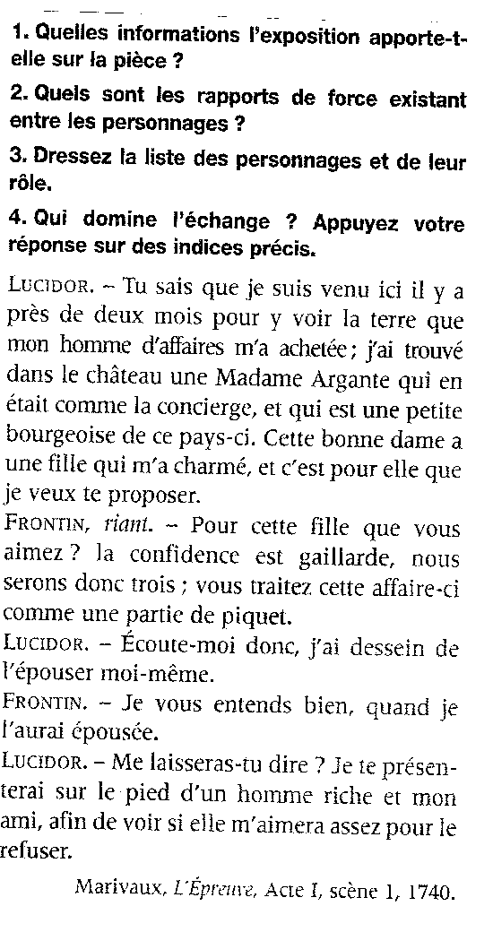

- Comparez la tirade du nez de Rostand avec cette réécriture :

Dans un parc... En semaine...une maman avec ses 4 enfants. …et un vieillard avec sa dame…sur un banc…
LE VIEILLARD
Allez, oui j’y vais maman (en s’adressant à sa femme)…Madame...votre famille est…très grande.

LA MÈRE DE FAMILLE NOMBREUSE
Très
LE VIEILLARD
Tu vois maman…je lui ai dit…
LA MÈRE
Et…
LE VIEILLARD
Euh…
LA MÈRE
Mais il me semble, Monsieur, que vous auriez pu trouver un vocable plus riche.
Vous pouviez sur ce sujet... développer votre argument…
En variant le ton...
AGRESSIF : Moi Madame, avec une telle famille, je n’aurais jamais pu sortir dans la rue…
AMICAL : Mais quelle belle tribu… ils sont donc tous à vous ?
DESCRIPTIF : Quel bel échantillon de progénitures males…
CURIEUX : Mais qu’est ce dont Madame, une sortie scolaire ? Une garderie temporaire ?
GRACIEUX : Madame, aimez vous tant les enfants, qu’à vous seule vous décidâtes de repeupler la France ?
TRUCULENT : Votre mari, Madame, dois follement vous aimer… pour qu’à moult occasions il ait choisi de vous honorer ?
PREVENANT : Attendez, Madame, je vais de ce pas demander au gardien de libérer les bancs… pour qu’avec votre troupe vous puissiez vous asseoir…
DRAMATIQUE : Mais Madame quelle inconscience… dans une société où l’avenir est si périlleux ?
NAIF : Ah comme je vous suis gré… d’avoir ainsi pensé…au paiement de ma retraite…
CAMPAGNARD : Ah boudiou... regarde dont Mimine...la bourgeoise en balade avec tous ses marmots…
D’LACITE : Eh la vieille, look la meuf… elle doit se faire sauter… trop bonne… vises les chiards…
Vous auriez pu, Monsieur, avec beaucoup de verve, me rétorquer tout cela.
Vous auriez pu aussi, au delà de la haine, et des petits soucis que vous donnent ma tribu…me saluer simplement, comme une de vos concitoyennes…et respecter seulement le choix de ma famille…
Je ne vous donne pas, monsieur, le droit de me juger...sachez que dans son corps chaque personne est libre et que vous ne connaîtrez point les secrets de mon cœur !

Bibliographie

Livres

BESSON J.-J, Gallet S., GRIVEL S., RAYMOND M.-T., DEROEC B., ROUSSEAU V., Le français en séquence, Paris, éd. Hachette, Namur, éd. Erasme, 2005, coll.Texto, 4e secondaire.

DESAINTGHISLAIN Ch., MORISSET Ch., POUZALGUES-DAMON E., ROSENBERG P., VANHAMME D., WALD LASOWSKI P., Français, littérature et méthode, Paris, éd. Nathan, 1995.

DUFAYS J.-L., ROSIER J.-M., « Référentiel de littérature, 3e/6e secondaire », dans Parcours et références, Bruxelles, éd. De Boeck, 2003.

DUMORTIER J.-L., De Shakespeare à Sartre. Actualité de la tragédie classique et du drame romantique, Wavre, éd. Van In, 2002.

HARDY F., ROBINET Chr., De Cap en Cap 4. Scénario pour le français d’aujourd’hui, Louvain-la-Neuve, éd. Van In, 1999.

LABOURET D., MEUNIER A., Les méthodes du français au lycée, 2e degré, 1er année, Paris, éd. Bordad, 1990.

ROSTAND E., Cyrano de Bergerac, lecture accompagnée par ACHER L., Paris, éd. Gallimard, 2004.

Adaptations de Cyrano de Bergerac dans l’ordre de diffusion aux élèves :

Cyrano de Bergerac, mis en scène par Denis Podalydès à la Comédie Française de Paris, avec Michel Vuillermoz (Cyrano), Eric Ruf (Christian), Françoise Gillard (Roxane), 2006, 171 min.

Cyrano de bergerac, film muet d’Augusto Genina; avec Alex Bernard, Gemma De Sanctis, Angelo Ferrari, Pierre Magnier, Umberto Casilini , 1923, noir et blanc remis en couleur, 116 min.

Cyrano de Bergerac, film français de Jean-Paul Rappeneau ; avec Gérard Depardieu (Cyrano), Anne Brochet (Roxane), Vincent Perez (Christian), Jacques Weber (comte de Guiche), 1990, couleurs, dolby, 135 min.

Cyrano de Bergerac, opéra en français de Franco Alfano, livret de Henri Cain, 1936, enregistré à l’Opéra Comique de Paris, sous la direction de Maurizio Arena, 1975.

Cyrano de Bergerac, opéra en estonien de Eino Tamberg, livret de Jaan Kross, 1974, enregistré à l’Estonia Concert Hall de Tallinn, sous la direction de Paul Magi, 2000.

